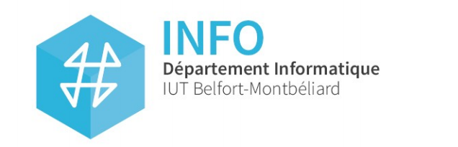
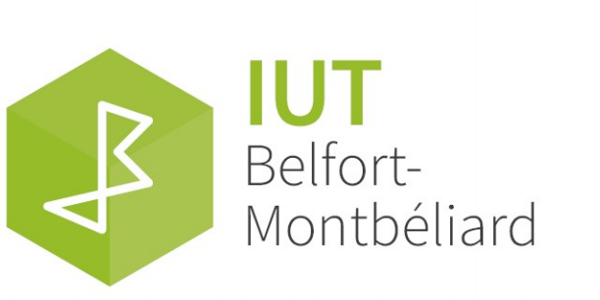
BERNHARD William
HEIDET Lucas
TROGNOT Mathias
VILMARD Alexis

Les logiciels de Musique Assistée par Ordinateur

27/11/20

Remerciement
Nous remercions nos professeurs référents, Mme Couturier, M Millet et M Sahler de nous avoir suivis et guidé tout au long de notre projet. Nous remercions également toutes les personnes ayant pris le temps de répondre à notre sondage.
Sommaire
Remerciement 3
Introduction 5
1 Les logiciels de Musique Assistée par Ordinateur 6
1.1 Les différents types de logiciels MAO 6
1.2 Le fonctionnement des MAO 9
1.3 Licences, packs de samples et droits 11
2 Développement du site web 15
2.1 Navigation dans le site 15
2.2 Design du site et aspect du code 15
3 Travail de groupe durant le projet 19
Conclusion 21
Tables des illustrations 22
Sitographie 23
Table des annexes 24

Introduction
Avec l’évolution de la technologie, la création musicale a changé et se fait maintenant majoritairement à l’aide de logiciels de Musique Assistée par Ordinateur (abrégés logiciels MAO par la suite). Les logiciels MAO peuvent se définir comme l’ensemble des logiciels permettant de créer ou apprendre la musique de manière numérique.
Nous avons choisi ce sujet car nous avons trouvé intéressant la manière dont la MAO s’est démocratisée dans le monde de la conception musicale et nous avons voulu en savoir plus sur leur fonctionnement.
Pour illustrer ça plus facilement, nous avons développé un site web montrant différents types de logiciels et un regard du public envers ces logiciels (au travers d’un sondage réalisé sur le département informatique) avec un zoom sur les aspects juridique et économique de ces logiciels rarement gratuits.
Nous allons donc nous intéresser à ces logiciels permettant à tout le monde de créer une œuvre musicale. Tout d’abord nous vous proposerons une présentation des différents types de MAO, de leur fonctionnement et du regard économique et légal de ces logiciels, puis dans un second temps une partie dédiée à l’explication du développement de notre site web et pour finir une partie sur la gestion du travail de groupe au cours du projet.

Les logiciels de Musique Assistée par Ordinateur

Les différents types de logiciels MAO
Les MAO existent sous beaucoup de formes, visant à satisfaire tous les domaines musicaux, que ce soit la création, l’apprentissage ou encore la notation des partitions. Nous allons donc lister les différents types de MAO. La création musicale regroupe le plus de types de logiciels, en commençant par les logiciels les plus utilisés : les séquenceurs.
Les séquenceurs sont développés avec le norme MIDI et permettent de créer et d’automatiser le jeu. Ils peuvent s’agrémenter d’effets audios, nuances, modifications de tempos, gestion d’appareils extérieurs comme des tables de mixage ou des rampes pyrotechniques. Malgré le choix conséquent d'instruments et de sons pré-intégrés aux séquenceurs, on peut aussi intégrer des instruments de musique virtuels, des synthétiseurs logiciels et ajouter de nouveaux packs de samples pour augmenter encore plus les possibilités de créations.
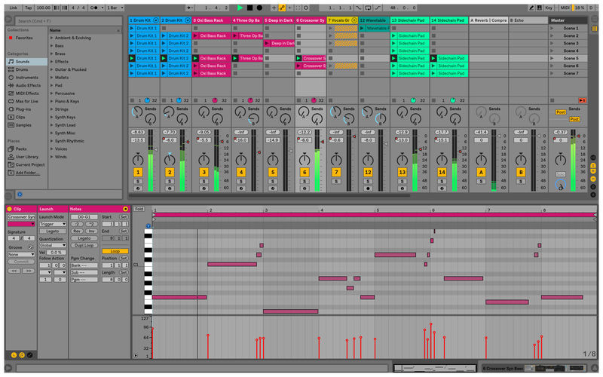Figure 1: Ableton, séquenceur dans le top mondial de la MAO. Source : Thomann.de
Un autre type de logiciel de création musicale est le tracker.
Ceux-ci permettent aussi de créer de la musique, mais sont bien moins complets et faciles à prendre en main comparé aux séquenceurs. Ils disposent uniquement de samples, que l’on doit découper et agrémenter d’effets pour faire une musique.
Les deux prochains types de logiciels se ressemblent beaucoup en apparence mais sont très différents dans leur fonctionnement : les instruments de musique virtuels et les synthétiseurs logiciels. Les instruments de musique virtuels sont, comme leur nom l’indiquent, des instruments que l’on a virtualisé pour pouvoir en jouer sur ordinateur, soit à l’aide du clavier et de la souris soit en commande numérique à l’aide d’un clavier maître MIDI. Les synthétiseurs sont identiques, à la différence près qu’ils appartiennent à une bulle très précise des instruments virtuels, c’est pour cela que nous les citons comme logiciels à part entière.
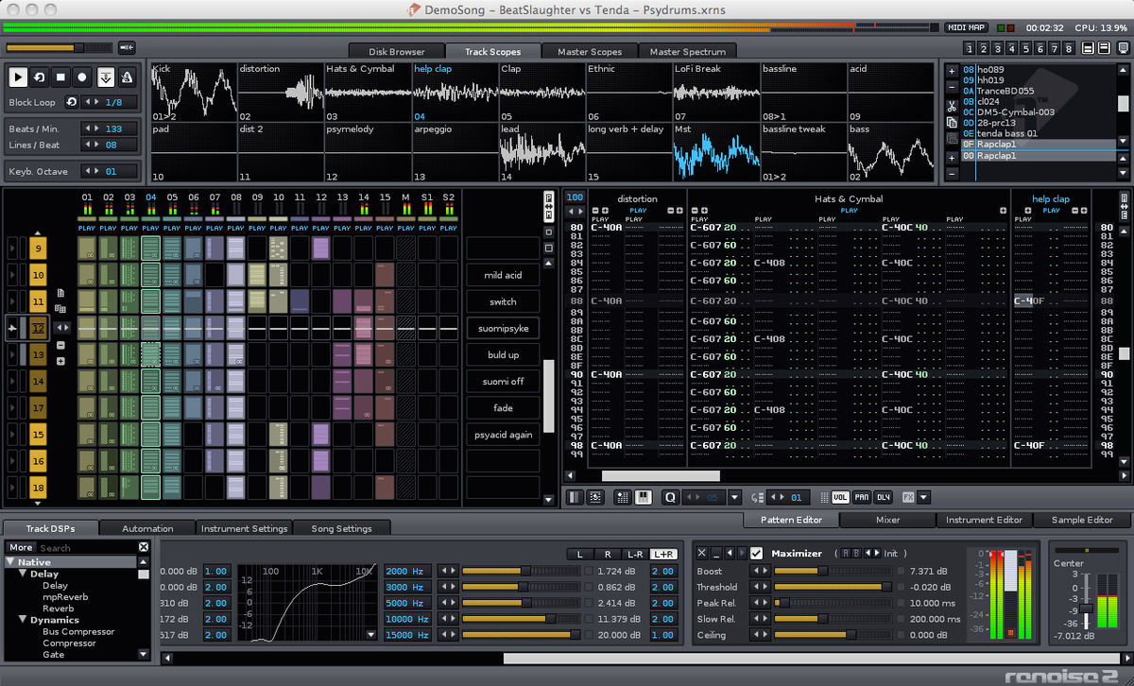Figure 2: Renoise, logiciel dit tracker. Source : Wikipedia
Il existe ensuite les logiciels de notation musicale, qui servent à écrire des partitions pour des musiques sous forme numérique. Ils sont utilisés majoritairement dans le domaine de la musique classique. L’exemple ci-dessous, le logiciel Crescendo, permet de rejouer la partition pour pouvoir la modifier et la perfectionner à souhait.
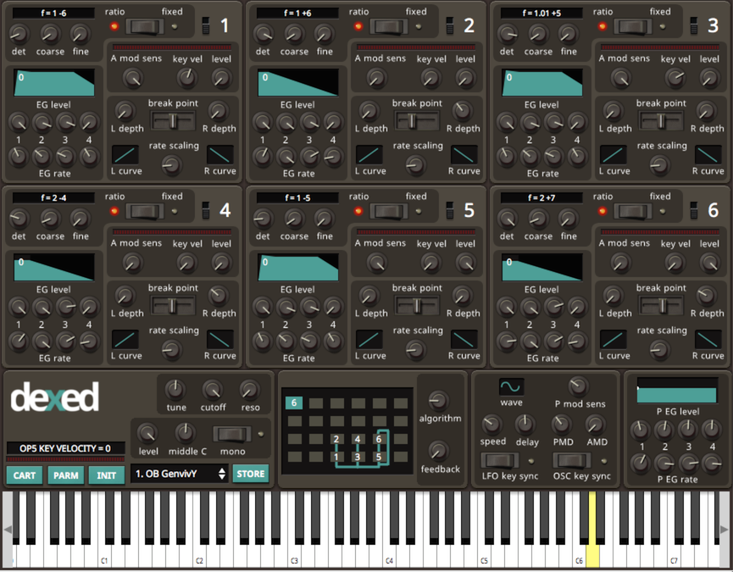Figure 3: Synthétiseur Yamaha DX7 virtualisé. Source : Geekzone.fr
Et pour finir, les logiciels d’apprentissage musical. Ces logiciels permettent d’apprendre différentes facettes de la musique comme le solfège ou bien directement une partition dédiée à un instrument. Les logiciels populaires à l’heure actuelle sont ceux qui mêlent jeu et apprentissage, comme l’application Perfect Piano disponible sur le Play Store Android.
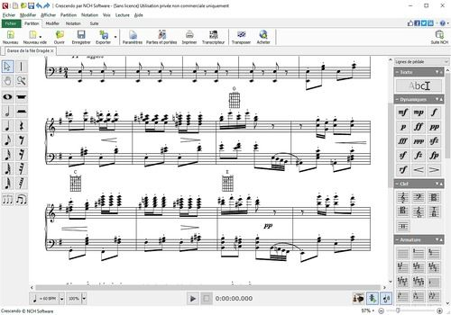Figure 4: Crescendo, logiciel de notation musicale. Source : lelogicielgratuit.com

Le fonctionnement des MAO
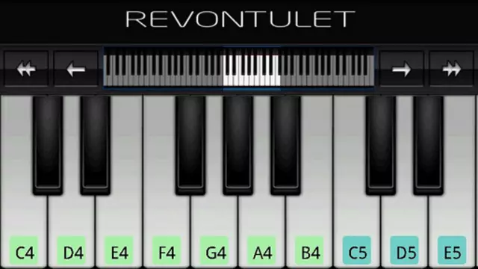Figure 5: Application Perfect Piano sur Android et IOS. Source : perfect-piano.uptodown.com
Nous allons maintenant parler du fonctionnement des séquenceurs. Un séquenceur sert à enregistrer et jouer une séquence de commandes, ce qui va permettre de piloter des instruments de musique électronique. Par-lui même, il est incapable de produire du son. Il sert donc à automatiser l’exécution d’une séquence musicale, et vous permettra de composer vos chansons. Le séquenceur utilise la norme MIDI.
La norme MIDI est un langage universel qui permet aux différents instruments de musique électronique de se connecter entre eux ou avec un ordinateur et d’échanger des informations. Il transmet plusieurs informations, comme la note jouée, l’intensité avec laquelle vous appuyez sur cette note, la durée, la vélocité et plus encore.
Le format MIDI diffère du format audio. Sur ce dernier, le son est déjà enregistré, et il n’est pas aisé de le modifier. Il ne sera par exemple pas possible de faire des modifications majeures comme changer les notes d’une piste en particulier, tandis que le MIDI est un langage informatique, il ne produit aucun son par lui même. Il a besoin d’un support, comme un instrument de musique électronique ou encore un séquenceur afin d’interpréter les données, qui ne sont pas encore à l’état de « son ». C’est pourquoi on peut modifier ces données, que ce soit les notes, leur hauteur, les rythmes… On peut interpréter le MIDI comme les partitions qui vont donner les informations essentielles pour produire la musique, c’est-à-dire l’audio.
Plus concrètement, le MIDI sert à plusieurs choses : Tout d’abord il nous permet relier des instruments avec un ordinateur, sans cette possibilité, on ne peut pas faire de musique assistée par ordinateur, ou alors de façon très limitée. Il permet également de connecter deux instruments électroniques entre eux. Par exemple, on peut relier un synthétiseur avec une batterie électronique, et affecter les sons de la batterie sur le synthétiseur de manière à ce que lorsque l’on appuie sur une touche du clavier du synthétiseur, un son de batterie sort. Cette fonctionnalité décuple énormément les possibilités en termes de composition. Ensuite, grâce à l’informatique, on pourra reproduire virtuellement n’importe quel son. Il suffira de brancher un clavier, et on aura accès à tous les instruments qui seront jouables sur notre clavier. Pour finir, comme les pistes MIDI ne correspondent qu’à des données, cela va nous permettre plusieurs actions. À titre d’exemple, si on a enregistré une piste à l’aide d’un piano, grâce à un ordinateur on peut la jouer avec un autre instrument, comme un saxophone. De plus on peut prendre une partie de notre morceau, et le « copier-coller » si on veut répéter cette partie plusieurs fois. Ou encore, si on se trompe de note ou de rythme, il est aisé de corriger ça sur ordinateur à l’aide d’un séquenceur.
Pour se connecter en MIDI, il faut que nos deux appareils électroniques soient branchés physiquement, et pour ça, deux solutions sont possibles : Premièrement on peut utiliser une connexion USB. Prévue entre un instrument électronique et un ordinateur, l’instrument est relié à l’ordinateur par un câble USB de type B. Cette technique est plus répandue car elle est plus simple. Sinon, on peut également se connecter à l’aide d’un câble MIDI. Les choses se compliquent un peu. Pour connecter un instrument à son ordinateur, on va avoir besoin de réaliser une configuration MIDI sur notre ordinateur. Cependant la connexion MIDI permet d’échanger aussi entre deux instruments électroniques. Il existe 3 types de connecteurs MIDI :
- Le port OUT
- Le port IN
- Le port THRU
Le port OUT est l’« émetteur » tandis que le port IN est le « récepteur » du signal. Il faut donc brancher le câble en partant du port MIDI OUT du premier appareil afin d’arriver sur le port MIDI IN du second pour établir la connexion. Le port THRU, lui sert à faire transiter les informations MIDI à travers une autre machine.
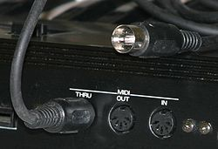Figure 6: Port midi.
Source: composer-sa-musique.fr
Le port OUT est l’« émetteur » tandis que le port IN est le « récepteur » du signal. Il faut donc brancher le câble en partant du port MIDI OUT du premier appareil afin d’arriver sur le port MIDI IN du second pour établir la connexion. Le port THRU, lui sert à faire transiter les informations MIDI à travers une autre machine.

Licences, packs de samples et droits
Un des problèmes majeurs avec les logiciels de MAO est le prix qui est assez conséquent, surtout dans le cas des séquenceurs, le type le plus utilisé. La plupart sont des logiciels complexes, difficiles à développer et donc pour pouvoir les utiliser, les particuliers doivent payer une licence afin d’obtenir les droits légaux d’utilisation du logiciel auprès de l’entreprise qui le maintient.
Voici les résultats de notre sondage (voir annexe I) sur la question du prix des logiciels :
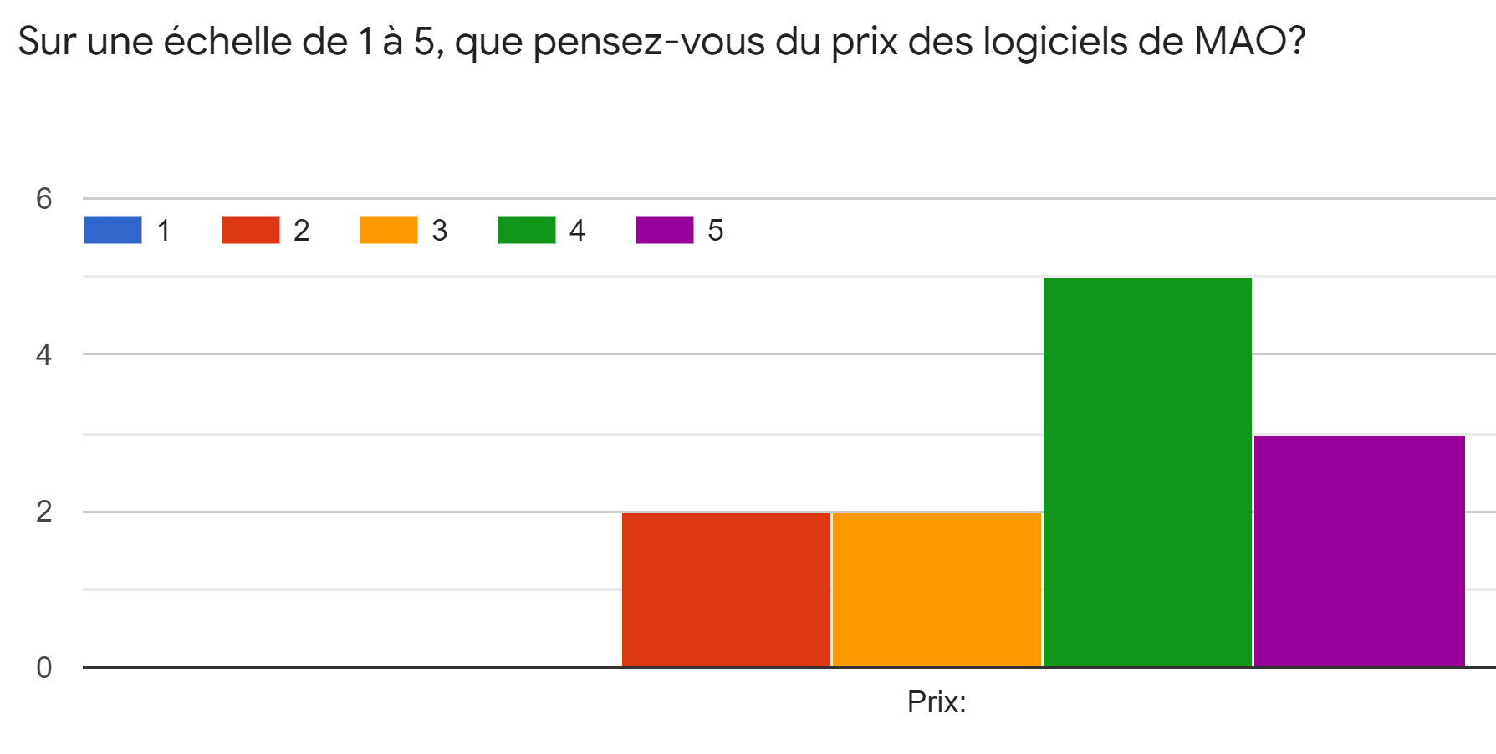Figure 7: Sondage réalisé sur les étudiants du département informatique de l'IUT
Comme on peut le constater, sur 12 réponses, 8 personnes pensent que le prix des logiciels de MAO est trop élevé, 2 personnes pensent qu’il est moyen et 2 personnes pensent qu’il est raisonnable. On voit bien qu’une majorité de personnes pensent ces logiciels trop chers.
Il existe quelques logiciels gratuits mais ils ne sont pas aussi pratiques que ceux qui sont payants. Voici une citation qui image bien la situation : « Paris-Lyon en vélo: c’est gratuit. N’empêche que la plupart des gens préfèrent payer pour faire le trajet en avion, train ou voiture: plus pratique, plus rapide. », de Julien Moulinié-Chaumel, provenant de l’article « Logiciel MAO: Le guide des 11 meilleurs DAW en 2020 ».
Les séquenceurs proposent généralement plusieurs éditions différentes avec des prix grandissants et des fonctionnalités en plus.
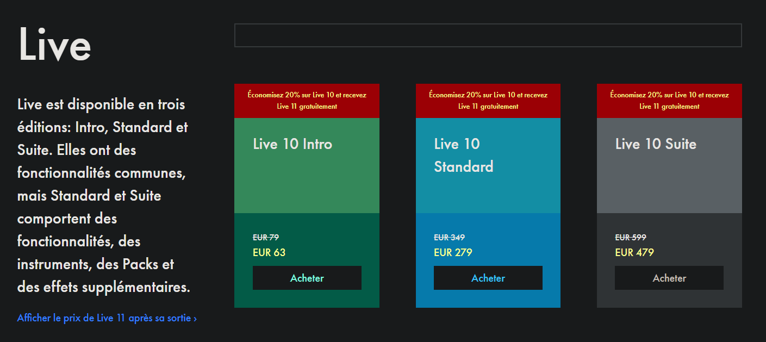Figure 8: Différentes éditions du logiciel Ableton.
Source : Ableton.com
Dans le cas de ces séquenceurs, des packs de sons, d’effets ou d’instruments sont disponibles à l’achat, même si de nombreux packs sont gratuits. Ces packs peuvent être créés soit par des entreprises professionnelles soit par des particuliers qui « samplent », c’est-à-dire ils enregistrent et échantillonnent des sons à l’aide d’un sampler, des sonorités pour pouvoir ensuite les réutiliser.
Les droits appliqués aux licences sont en général ceux du pays de l’entreprise. Lors de l’achat du logiciel, l’utilisateur obtient les droits de licence octroyés par l’entreprise sur son logiciel (voir annexe II). Ces licences sont soumises à des restrictions qui garantissent son intégrité et son développement privé. Par exemple, en tant que titulaire d’une licence nous ne sommes pas autorisés à décompiler et à désassembler le logiciel.
C’est pourquoi il existe des versions piratées, gratuites mais illégales de ces logiciels. Cependant, le piratage est prohibé, en France, les développeurs de logiciels avec licence sont protégés par des lois qui régissent les droits d’auteur, la propriété intellectuelle et la protection juridique des programmes d’ordinateur. Les articles L.335-3, L.122-4 et L.335-2 du code de la propriété intellectuelle interdisent la copie et l’installation d’un logiciel sans l’accord du détenteur des droits d’auteur, et définissent les sanctions encourues.
La loi punit sévèrement le piratage de logiciel, une personne physique risque une amende qui peut aller jusqu'à 150 000 euros et une peine d’emprisonnement de 2 ans maximum. Si le piratage a été fait dans un cadre professionnel, l’employé encourt le risque supplémentaire d’être licencié. Pour une personne morale, les sanctions possibles comprennent une amende pouvant s’élever jusqu’à 750 000 euros, la confiscation du matériel ayant servi au piratage, l’interdiction d’exercer temporairement voire définitivement une ou plusieurs activités professionnelles, l’interdiction d’émettre des chèques pendant au moins 5 ans et même le placement sous surveillance judiciaire.Revenons-en aux résultats de notre sondage :
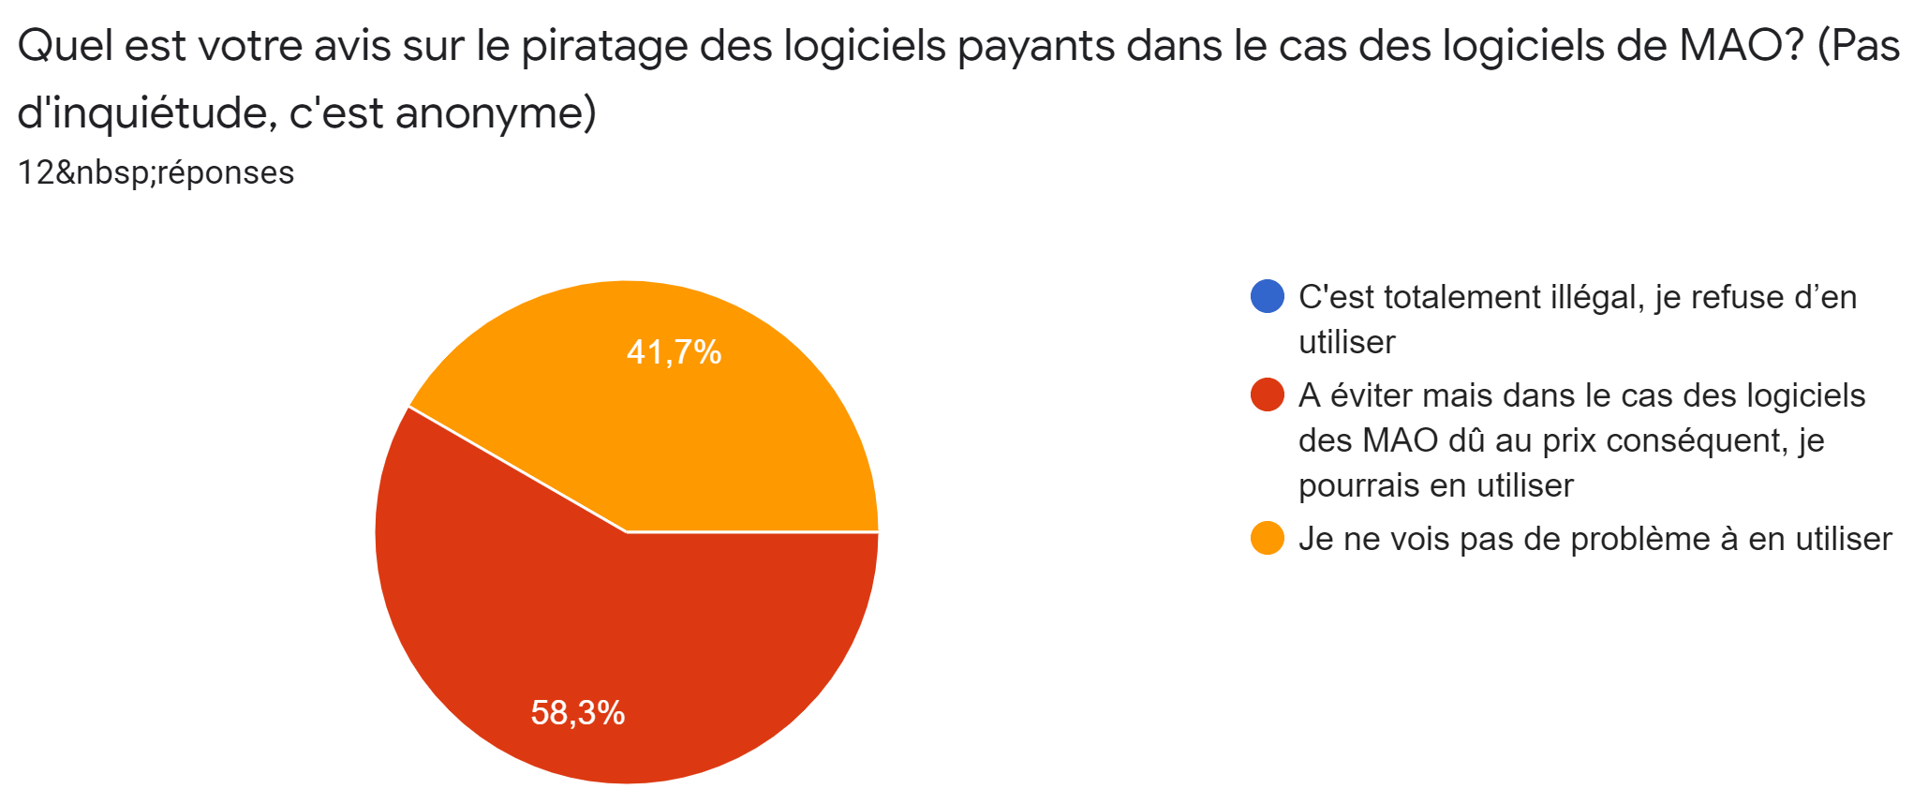Figure 9: Resultat du sondage
Nous pouvons voir que au vu du prix conséquent 7 personnes sur 12 seraient capables d’utiliser des versions piratées, mais qu’elle préfèrent éviter tandis que 5 n’ont aucun souci à en utiliser une. Cette étude nous montre bien que les utilisateurs préfèrent enfreindre la loi plutôt que d’avoir à payer pour ces logiciels. Une des causes et bien évidemment le prix conséquent, mais il ne faut pas oublier que ce n’est pas le seul facteur, il y a par exemple la facilité à pirater un logiciel en toute impunité à prendre en compte.

Développement du site web

Navigation dans le site
La page d’accueil permet d’accéder à toutes les pages de notre site, c’est à dire : les parties, la conclusion, les membres du groupe, le contact (mailer) et une page ‘‘à propos’’. Chaque page du site permet aussi de naviguer entre toutes les pages, nous avons choisis cette forme afin d'obtenir un site le plus pratique possible pour l’utilisateur, qui peut alors naviguer où il veut et ce depuis n’importe quelle page.
Nous avons ainsi créé deux barres de navigation : une barre qui gère les parties de notre sujet ainsi que la conclusion et l’accueil et une barre qui va nous permettre d’aller dans les parties hors sujet du site. La barre hors sujet se trouve dans un fichier head.php avec les logos du département informatique et de l’IUT de Belfort et est située tout au début de la page. Le lien ‘‘Découvrir : L'aide des logiciels de Musique assistée par ordinateur dans la conception musicale’’ est un lien qui centre la page sur l’introduction et les liens vers les parties.
La seconde barre contient les liens vers les parties, l’accueil et la conclusion est elle aussi dans un ficher navbar.php à part.

Design du site et aspect du code
Figure 10: Les deux barres de navigation : barre hors sujet en haut et barre de navigation entres les parties en dessous
Pour faciliter la rédaction et la manipulation du code, nous avons décidé de répartir le code dans plusieurs fichiers que nous incluons dans le fichier ‘‘index.php’’. La redirection vers les parties et la conclusion s’est fait à l’aide de liens à l’adresse des pages Php.
Pour nous permettre de réaliser un site responsive, nous avons utilisé le framework Bootstrap ce qui divise le code un peu plus en rajoutant des balises <div> contenant les classes du framework pour la responsivité du site.
Figure 11: Exemple de redirection : liens vers les parties du site
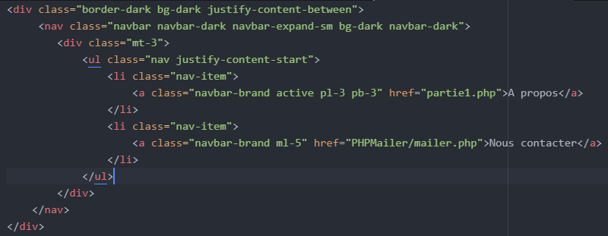Figure 12: Screenshot de la page head.php, entourés en rouge sont les divisions avec les classes du framework
En plus d’être responsive, nous avons voulu qu’il soit confortable pour l’œil. Nous avons choisis pour cela un fond en nuances de gris, le texte est en blanc pour faire un contraste fort mais qui n’agresse pas l’œil. Les liens vers les parties sont sous forme d’images, pour donner à l’utilisateur une image mentale du contenu de la partie et donc l’envie de cliquer sur le lien. Pour le lien renvoyant à la conclusion nous avons choisis une forme de bouton fournie par Bootstrap, de couleur bleu électrique, ce qui permet à l’utilisateur de le voir rapidement mais toujours sans être trop désagréable pour l’œil.
Par rapport à notre première maquette du site, nous avons gardé les mêmes idées mais les moyens pour les réaliser ont changé.
Par exemple, le bouton pour la conclusion a été centré et les liens d’accès aux parties sont venus s’intégrer dans les images. Les logos du département informatique et de l’IUT ont été déplacés tout en bas du site et les liens qui composent la barre de navigation supérieure ont étés ramenés à gauche. Les couleurs sont devenues moins claires ce qui, comme dit précédemment, agresse moins l’œil de l’utilisateur.
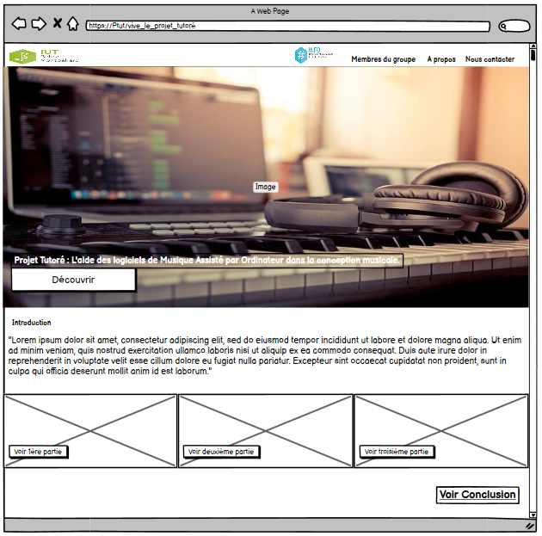Figure 13: Première maquette du site
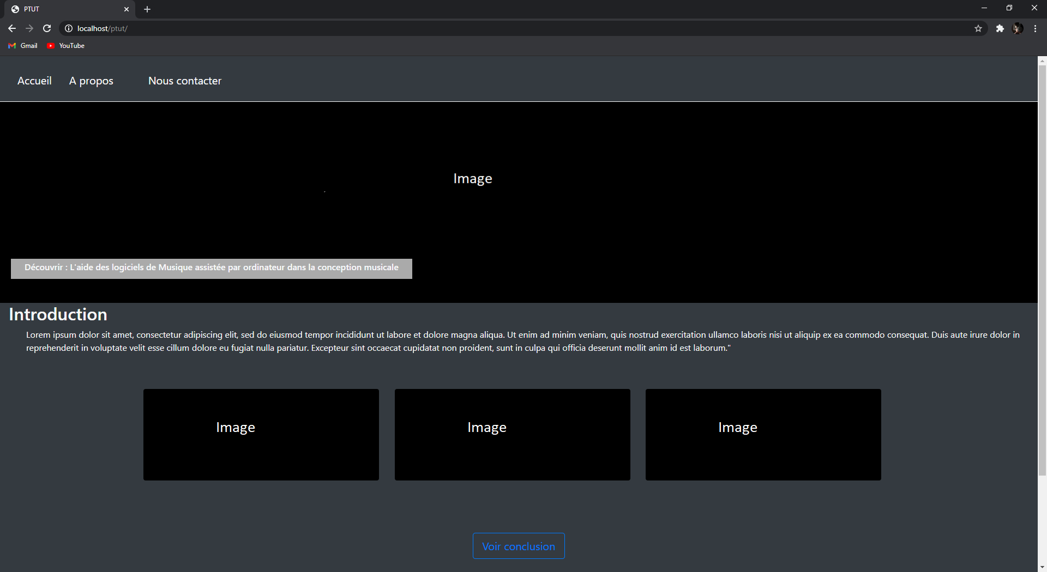Figure 14: Visuel définitif du site

Travail de groupe durant le projet
Nous allons commencer l’analyse du travail de groupe avec la production. Nous sommes satisfaits de notre travail, qui est bien entendu, le résultat d’un effort collectif. Nous avons organisé plusieurs réunions, notamment vers l’approche de la date de rendu. Pour ce qui est de nos points de vues, nous avions à peu près les mêmes idées en têtes, ou étions d’accord avec idées de chacun la plupart du temps.
Nous nous sommes constitué car nous nous entendions plutôt bien, et cette bonne ambiance s’est maintenue tout au long de notre projet. Nous nous sommes mutuellement venus en aide régulièrement, et comme évoqué auparavant, nos opinions étaient assez similaires.
Nous avons communiqué à l’aide de l’application Discord, Nous avons créé un groupe réservé au projet tuteuré, où nous communiquions à l’écrit dans des salons prévus pour, ainsi que à l’oral, nos réunions par exemple se sont faites sur Discord. Les deux raisons principales à notre utilisation de ce réseau social est premièrement son côté très pratique, nous pouvions nous joindre presque à tout moment, si l’on a besoin d’aide, une question, mais aussi à cause du confinement. Nous n’avons pas pu faire nos réunions en présentiel, et nous avons par conséquent utilisé Discord.
Malgré le confinement lors de la seconde moitié de ce premier semestre, qui pour certains d’entre nous est notre premier semestre dans le supérieur, notre organisation tout au long de ce projet était bonne, le dirigeant a correctement réparti les différentes tâches au sein du groupe, et a bien joué son rôle. Nos échanges écrits sont gardés sur le groupe Discord dédié au projet, cependant nous avons pas gardé la trace de chaque réunion en détail, même si nous avons noté la plupart du temps les choses importantes de côté.
Voici notre diagramme de Gantt :
Chaque couleur correspond respectivement à la gestion, les recherches, le site web et la soutenance.
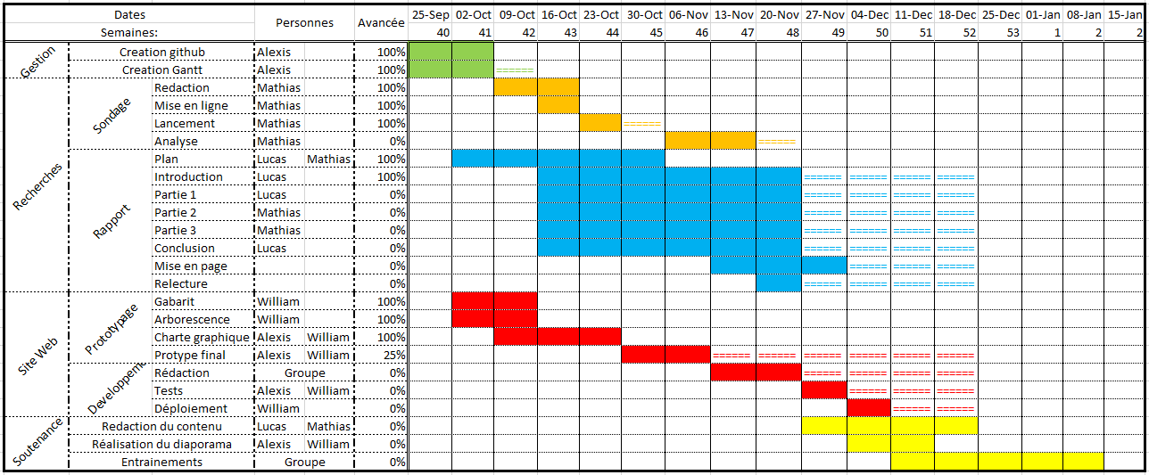Figure 15: Diagramme de Gantt
Les couleurs pleines représentent les délais prévus au début du projet, tandis que les symboles « = » nous montrent les délais réels. Nous pouvons voir que nous avons pris du retard par rapport au dates initialement prévues, mais nous avons tout de même réussi à finir dans les temps.
Nous estimons avoir tous contribué de manière significative au projet, le travail de chacun était consultable sur le Github dédié au projet tuteuré. Chacun était libre d’exprimer son point de vue.
Nous avons plusieurs fois quand nécessaire demandé de l’aide aux tuteurs, sauf pour la partie éco-droit, où nous aurions dû afin d’élargir nos recherches, mais nous y avons pas pensé.
Le groupe n’a pas eu de problème de motivation, et nous sommes tous d’accord pour dire que la création de notre site web ainsi que la rédaction de notre rapport et la préparation de notre soutenance ont été adaptés à un premier semestre.

Conclusion
En guise de conclusion,nous pouvons affirmer qu’il y a de nombreux types de logiciels de musique assistée par ordinateur dont, par exemple, les séquenceurs, les trackers, les synthétiseurs… les plus utilisés étant les séquenceurs. La plupart de ces logiciels fonctionnent grâce à la norme MIDI, permettant à un instrument électronique de communiquer avec un logiciel sur ordinateur ou bien un autre instrument. Nous avons aussi remarqué le prix élevé de certains logiciels, ce qui incite beaucoup de gens à utiliser des versions piratées malgré les lourdes peines légales qui sont infligées en cas d’utilisation de telles versions.
En ce qui concerne le développement du site web, nous avons acquis des compétences tout au long du projet, ce qui nous a permis d’améliorer son ergonomie et son visuel. Il a donc évolué tout au long de la durée qui nous était accordée pour arriver à une version agréable et simple à prendre en main.
Notre travail de groupe fut un peu compromis par la situation sanitaire, nous obligeant ne plus faire de réunions en présentiel mais nous avons su bien nous adapter et donc cela n’a pas engendré de problème quand à l’avancement du projet.
Nous allons aussi vous expliquer ce que ce projet nous a apporté et ce que nous avons pensés de sa réalisation. Premièrement, nous tenions à souligner la difficulté à s’organiser de manière autonome et d’être efficace sur toute la durée qui nous était accordée. Pour ce que ce projet nous a apporté, nous avons beaucoup amélioré nos compétences dans le langage CSS et dans le domaine des sites responsives. Nous nous sommes organisés à l’aide de réunions, développant ainsi nos compétences en communication et en organisation. Cependant, les délais que nous avions prévus en début de projet n’ont pas été respectés. Hormis ce dernier point, le projet s’est bien déroulé dans l’ensemble malgré la situation sanitaire.

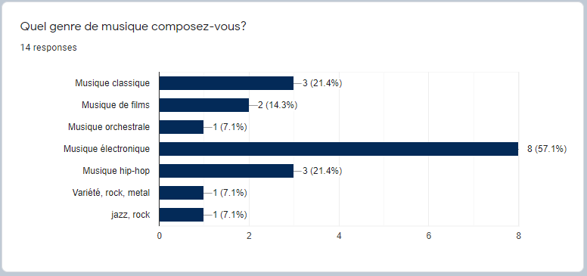
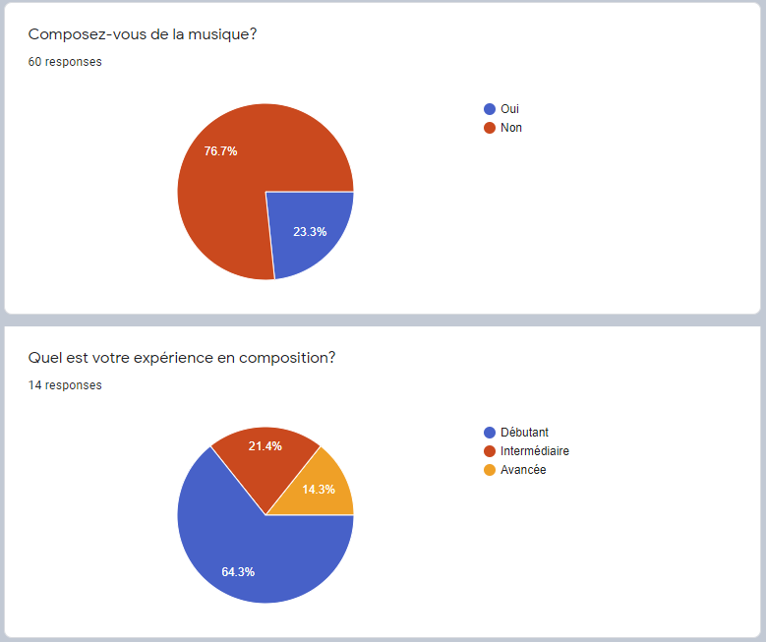
Tables des illustrations
Figure 1: Ableton, séquenceur dans le top mondial de la MAO 6
Figure 2: Renoise, logiciel dit tracker 7
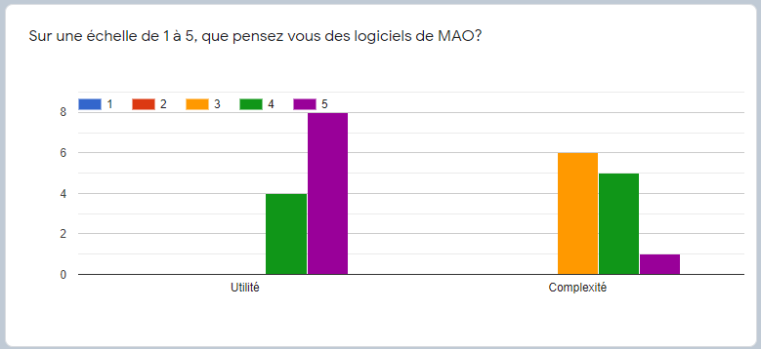
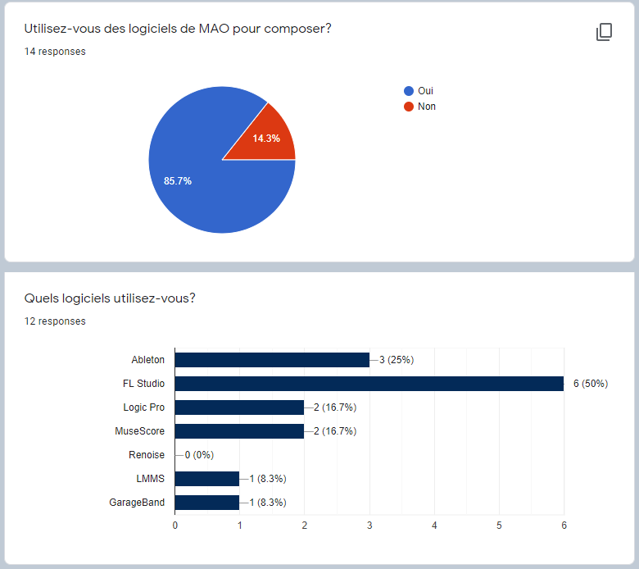
Figure 3: Synthétiseur Yamaha DX7 virtualisé 8
Figure 4: Crescendo, logiciel de notation musicale 9
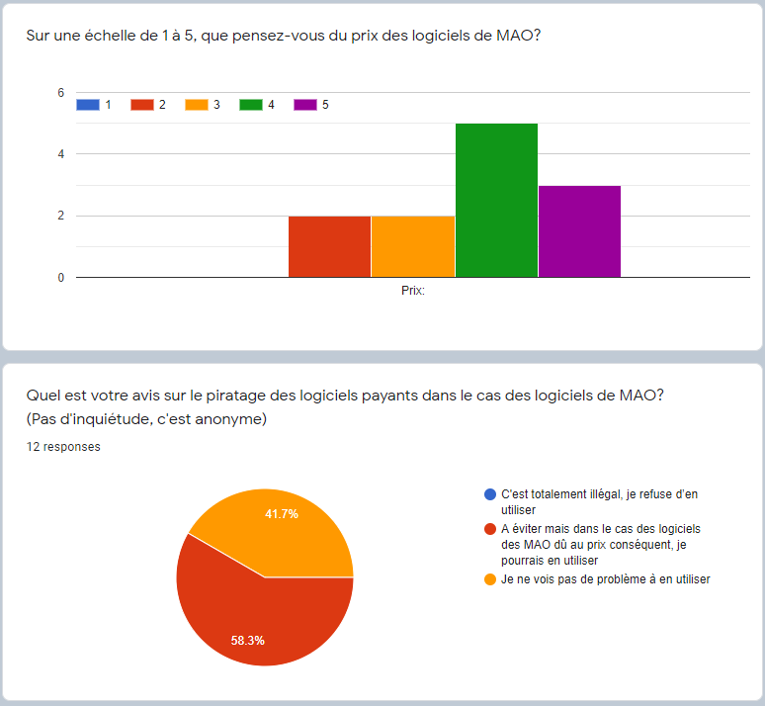
Figure 5: Application Perfect Piano sur Android et IOS 9
Figure 6: Port midi. 11
Figure 7: Sondage réalisé sur les étudiants du département informatique de l'IUT 12
Figure 8: Différentes éditions du logiciel Ableton. 13
Figure 9: Resultat du sondage 15
Figure 10: Les deux barres de navigation : barre hors sujet en haut et barre de navigation entres les parties en dessous 16
Figure 11: Exemple de redirection : liens vers les parties du site 17
Figure 12: Screenshot de la page head.php, entourés en rouge sont les divisions avec les classes du framework 17
Figure 13: Première maquette du site 18
Figure 14: Visuel définitif du site 18
Figure 15: Diagramme de Gantt 20

Sitographie
Collaborateurs Wikipédia, « Musique assistée par ordinateur », Wikipédia, 25/07/2020 [dernière consultation le 24/11/2020], disponible à l’adresse:
https://fr.wikipedia.org/wiki/Musique_assist%C3%A9e_par_ordinateur

Ableton, Ableton AG, date inconnue [dernière consultation le 24/11/2020], disponible à l’adresse:
https://www.ableton.com/fr/

Collaborateurs Wikipédia, « Virtual Studio Technology », Wikipédia, 26/10/2020 [dernière consultation le 24/11/2020], disponible à l’adresse:
https://fr.wikipedia.org/wiki/Virtual_Studio_Technology

Collaborateurs Wikipédia, « Instrument virtuel », Wikipédia, 26/10/2020 [dernière consultation le 24/11/2020], disponible à l’adresse:
https://fr.wikipedia.org/wiki/Instrument_virtuel

Collaborateurs Wikipédia, « Musical Instrument Digital Interface », Wikipédia, 23/11/2020 [consultée le 24/11/2020], disponible à l’adresse :
https://fr.wikipedia.org/wiki/Musical_Instrument_Digital_Interface

Table des annexes
Annexe I : Résultats du sondage I
Annexe 2 : Extrait du contrat de licence du logiciel Ableton II

Annexe I : Résultats du sondage

Annexe II : Extrait du contrat de licence du logiciel Ableton
3.a Sous réserve :
i. que le licencié ait acquis de manière légitime la propriété du support de données comprenant le logiciel (à la différence d’une acquisition de la propriété « de bonne foi ») ou qu’il ait acquis à titre onéreux la clé de produit et qu’il ait obtenu l’autorisation de télécharger le logiciel de la part d’Ableton ou d’un distributeur agréé et
ii. qu’il ait payé le prix valable et
iii. qu’il utilise une copie autorisée du logiciel et
iv. qu’il ait créé un compte utilisateur valide et qu'il le possède toujours,
Ableton octroie au licencié une licence limitée et non exclusive à des fins d’utilisation et de copie du logiciel pour un usage sur son système informatique ou sur son serveur de fichiers destiné à une utilisation locale au sein du réseau du licencié. Ledit réseau doit être détenu, acquis en leasing et/ou contrôlé par le licencié ou un membre de son groupe d’entreprises qui comprend un licencié de l’entreprise, une filiale du licencié de l’entreprise possédant la majorité de ses parts, une société mère possédant la majorité des parts d’un tel licencié de l’entreprise et les filiales détenues en majorité par une telle société mère.
3.b Le licencié est autorisé à transférer le logiciel entre différents ordinateurs au sein de son réseau. Toutefois, il n’est pas autorisé à copier le logiciel dans d’autres endroits extérieurs au réseau ni à établir des copies supplémentaires à des fins d’utilisation dans d’autres réseaux ou endroits. Il est permis d’utiliser le logiciel sur un seul ordinateur à la fois. L’intégralité des produits Live contenus dans chaque édition de l’Ableton Suite font partie intégrante de la même licence octroyée par Ableton et il est autorisé de ne les utiliser que sur un seul ordinateur à la fois. Le licencié est autorisé à créer une copie de sauvegarde du logiciel.

